

ÉLECTIONS PROFESSIONNELLES – CFDT ESTÉREL CÔTE D’AZUR AGGLOMÉRATION
📅 10 DECEMBRE 2026 – VOTEZ POUR CELLES ET CEUX QUI VOUS DÉFENDENT VRAIMENT
📍 Vote [électronique/papier – à compléter]

✊ POURQUOI VOTER?

Parce que si vous ne vous exprimez pas, d’autres décideront à votre place.
Trop souvent, les agents sont écartés des décisions qui les concernent :
❌ Conditions de travail qui se dégradent
❌ Contractuels oubliés
❌ Promotions arbitraires
❌ Pressions hiérarchiques mal encadrées
Nous, CFDT Estérel Côte d’Azur, refusons la résignation.
Nous portons vos revendications concrètes, pas des discours creux.

📢 CE QUE LA CFDT REVENDIQUE
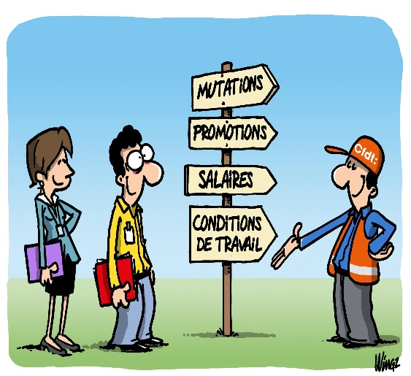
🔶 Des conditions de travail respectueuses :
➡️ Assez des sous-effectifs et des agents épuisés
➡️ Respect des horaires, des repos, du droit à la déconnexion
➡️ Reconnaissance de la pénibilité (technique, voirie, propreté, etc.)
🔶 Des carrières justes et transparentes :
➡️ Avancements et promotions basés sur des critères équitables
➡️ Valorisation de l’expérience et des compétences, pas du copinage
➡️ Accès à la formation continue pour toutes et tous
🔶 Un vrai respect des contractuel·les :
➡️ Fin des renouvellements abusifs à répétition
➡️ Droit à la mobilité, à la formation, à un avenir dans la fonction publique
➡️ Même travail = mêmes droits
🔶 Une instance de dialogue social qui vous défend :
➡️ Pas de langue de bois ni de compromis douteux
➡️ Une présence active, constante et vigilante en CST, CAP
➡️ Chaque dossier, chaque agent compte

🙋‍♀️ QUI SOMMES-NOUS ?
La liste CFDT, c’est une équipe solidaire, engagée, et issue de vos services:
✅ Des agents de terrain, pas des professionnels du bla-bla
✅ Des femmes et des hommes, titulaires et contractuels, de toutes catégories
✅ Des collègues qui connaissent vos réalités et n’ont pas peur d’agir

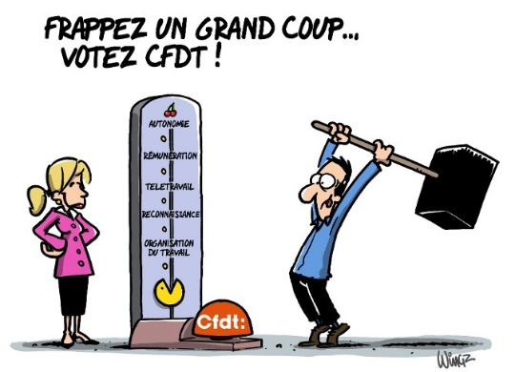
🗳️ VOTER, C’EST EXISTER
🧡 Vous avez le pouvoir de changer les choses.
🧡 Faites entendre votre voix.
🧡 Votez et faites voter CFDT Estérel Côte d’Azur Agglomération.

291 bd Delli-Zotti – Le Cerceron – 83700 Saint-Raphaël
Tél. représentants de la section CFDT: 06 50 98 53 69
Tél. permanence CFDT: 06 27 69 74 98
sectionesterel@gmail.com

